Morfología y anatomía de las flores y semillas de pronto alivio
Morphology and anatomy of flowers and seeds of Lippia alba.
Aida M. Muñoz .,¹ Franco A. Vallejo C.,² Manuel S. Sánchez O.³
RESUMEN
En la descripción se utilizaron tres accesiones de Lippia alba provenientes de Llanos Orientales y Valle (Colombia) y Costa Rica (Centro América).
Las inflorescencias son espigas racemosas simples, de flores sésiles, color lila pálido y dispuestas a lo largo del raquis, localizadas en las axilas, en pares y opuestas. Las flores dispuestas en ramas principales, secundarias y terciarias presentan dos sépalos blancos, pubescentes y miden 1.5 mm de longitud. Cubriendo cada par de sépalos hay una bráctea verde, ovada y posee una longitud entre 3 y 5 mm. Una flor abierta mide hasta 7.0 mm y entre 3 y 4 mm de ancho. Son gamopétalas, zigomorfas, pubescentes, tubulares, de color lila, bilabiadas, con cuatro pétalos, hipóginas, gineceo sincárpico y bicarpelar, ovario súpero, verde blanquecino, estilo blanquecino y estigma amarillo verdoso y forma capitada. Las anteras miden 0.2 mm de largo. El fruto es diaquenio, mide alrededor de 2 mm de largo y 1.8 mm de ancho, el pericarpio es blanco, duro y seco, el epicarpio es duro, café y pubescente. La semilla es triangular y mide entre 0.8 mm de largo y 0.3 mm de ancho.
Palabras claves: Lippia alba, Verbenaceae, biología floral, semillas.
SUMMARY
For description three accesions of L. alba from Llanos Orientales and Valle (Colombia) and Costa Rica (Central America) were used. The inflorescences are simples and racemoses. The flowers are small, sessiles, lilac color, disposed trought of the rachis, localizated in the axillas, coupled and apposited. The flowers in primary, secondary and tertiary branches present two white sepals, pubescents with 1.5 mm of length. There is a green bract covering the sepals with a length between 3.0 and 5.0 mm. An openned flower measures up to 7.0 mm and between 3.0 and 4.0 mm of wide.
They are gamopetalous, zygomorphic, pubescents, tubulars, bilabiates, with four petals, hypogynous, syncarpic gynaeceum with two carpels, upper ovary, white-green style, yellow - greenish stigma. The anthers measure 0.2 mm of length. The fruit is a diachene, with two small seeds, its fruit size is around 2.0 mm of length and 1.8 mm of wide; white, hard and dry coffee pericarp, pubescent and hard epicarp. The seed had a triangular form which measure between 0,8 mm in length and 0,3 mm wide.
Keywords: Lippia alba, Verbenaceae, floral biology, seeds.
INTRODUCCIÓN
El pronto alivio, Lippia alba – Verbenaceae, es un arbusto de 2 m, ramas de crecimiento determinado, esparcidas, algo densas puberulentas y estrigosas, hojas opuestas o algunas veces alternadas, de lámina oblonga.
Los pecíolos miden 14 mm de largo, las hojas 2 – 7 cm, oblongas, lanceoladas, oblongo ovados, agudos u obtusos, cuneado o atenuado en la base (Standley y Williams, 1970). Es una especie perenne. Se cultiva en patios y jardines. En estado silvestre crece en laderas, a la orilla de caminos y riberas de los ríos desde el nivel del mar hasta 1.900 m (Martínez et al., 2000; Orellana et al., 1999). Bajo cultivo se desarrolla mejor en suelos franco a franco arenosos, entre 15 y 25 ºC y precipitación entre 700 y 1.500 mm anuales (Orellana et al., 1999). Presenta alta concentración de monoterpenos, sesquiterpenos y compuestos oxigenados, aceites esenciales y como componente mayoritario la carvona, seguido por el limoneno (Stashenko, 2003).
Aunque la forma más práctica y conveniente es la reproducción por esquejes, este sistema conduce a la perpetuación de genotipos superiores pero genética8 mente idénticos. El presente trabajo se realizó dentro del proyecto: “Recursos genéticos de plantas medicinales, aromáticas y condimentarias; colección, evaluación, producción y poscosecha” y tuvo como fin estudiar la morfología y anatomía de las flores y semillas de L. alba.

MATERIALES Y MÉTODOS
El trabajo se realizó en el Centro Experimental (3º 24' N y 76º 26' W, municipio de Candelaria, departamento del Valle del Cauca; 927 m.s.n.m.; precipitación promedio anual de 1.100 mm; 24.5 ºC y humedad relativa promedio diaria de 65%) y en los laboratorios de la Universidad Nacional de Colombia. Se estudiaron tres accesiones de L. alba, procedentes de Valle del Cauca y los Llanos Orientales (Colombia) y Costa Rica (Centro América).
Para estudiar la morfología y dinámica floral se utilizaron estacas leñosas con tres o cuatro yemas, las cuales se enraizaron durante 45 días en un sustrato de cachaza y carbonilla en proporción 3:1. Se sembraron 15 plantas de cada accesión, en tres surcos distanciados a 1.50 m y a 1.0 m entre plantas, distribuidas en tres bloques.
Se observaron al estereoscopio cortes transversales y longitudinales de botones y de flores abiertas frescas y conservadas en etanol al 70%. Se evaluaron los caracteres: longitud externa e interna de la flor, diámetro de la corola, diámetro interno del perianto y dimensiones del gineceo y de los estambres. Se describieron los diferentes estados de desarrollo y características de las flores en la inflorescencia. Se registraron detalles sobre la inserción y número de las piezas florales, posición, organización y características anatómicas. Se tomaron fotografías y se dibujaron con detalle los esquemas. Se estableció el diagrama y la fórmula floral (Becerra y Chaparro, 1999).
Para determinar la disposición y la inserción de botones florales y de las flores se realizaron placas histológicas de las inflorescencias inmaduras. Las muestras se fijaron en una solución AFA (90 ml de alcohol al 75%, 5 ml de formol al 37-40% y 5 ml de ácido acético al 5%) durante 24 horas, a temperatura ambiente. Se realizaron los procesos normales de los estudios histológicos.
Las semillas almacenadas durante tres semanas se remojaron durante 24 horas, se realizaron cortes transversales y longitudinales, y se dejaron en cajas de Petri con soluciones de tetrazolio al 0.5 % y al 1.0%, durante 24 y 48 horas, a temperatura ambiente, con el fin de observar la tinción de los tejidos vivos. Al finalizar este proceso se observaron las estructuras en el estereoscopio y se realizó el registro fotográfico.
RESULTADOS Y DISCUSIÓN
Morfología floral
Las inflorescencias de L. alba se sitúan en las axilas de las hojas y de los nudos, y de manera opuesta, en ramas principales, secundarias y terciarias. La distancia entre inflorescencias varía de 3 a 8 cm, dependiendo de la edad de la planta. Las hojas son verticiladas. Desde los primeros estados se diferencian la yema reproductiva (botón floral) y la vegetativa (rama). Adicionalmente surgen entre dos y ocho hojas. El tamaño de las inflorescencias varió entre 15 x 10 mm y 15 x 9 mm. La Figura 1 presenta el esquema de una rama, la posición de las inflorescencias y las dimensiones de algunas estructuras florales de L. alba.
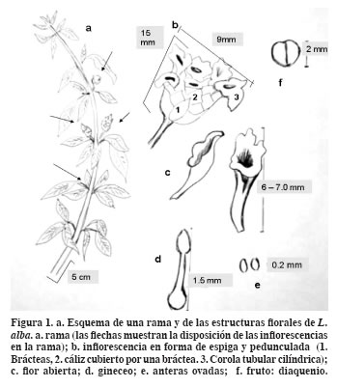
En la Figura 2 se presentan las placas histológicas de inflorescencias inmaduras, en vista longitudinal y transversal. En la Figura 2 a se observan los botones florales a lo largo del eje (raquis), en la parte superior los botones florales en formación, y en la parte inferior los más desarrollados a punto de abrir, cada botón acompañado de brácteas. Entre botones y brácteas se encuentran los sépalos. La Figura 2 b muestra un corte transversal de la inflorescencia, en la parte central está el raquis, rodeándolo se encuentran los botones florales más jóvenes, y hacia la parte externa vestigios de las brácteas.
Las inflorescencias de L. alba son pedunculadas y cada una puede llegar a contener hasta 45 flores.
El aroma de las flores es fuerte y llamativo para los insectos.
En la Figura 3a se destaca una rama de pronto alivio con inflorescencias en el máximo desarrollo, con flores abiertas y próximas a abrir. En la Figura 3 b se presenta el estado inicial de una inflorescencia, con las dos primeras flores abiertas. La Figura 3 c muestra una inflorescencia con flores en todos los estados de desarrollo, en la base, la formación de los primeros frutos. Entre las tres accesiones se dieron ligeras diferencias en tamaño y número de inflorescencias por planta, número de flores por inflorescencias y duración de flores abiertas.

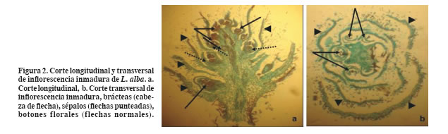
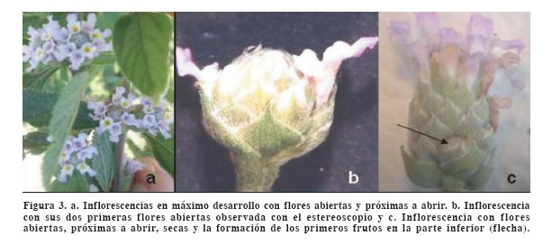
Fitografía de la flor de Lippia alba
Las flores son hipóginas (Figura 4 a). El gineceo súpero, ovario libre de forma cuadrada, unido al raquis sólo por la base, los verticilos florales se hallan por encima de la base. La corola de forma tubular lo envuelve, sin estar soldada a la base del gineceo (Figura 4 b). Los estambres están adnatos a la corola (Figuras 4 c y d).
La flor es diclamídea, dos sépalos cubren cada flor (Figura 4 e, f y g). Acompañando la corola y el caliz se encuentra una bráctea verde, ovada y abruptamente acuminada de 3 a 5 mm, el cáliz varió entre 1.0 y 1.5 mm. La flor posee dos sépalos libres (dialisépalos), blanquecinos, vellosos, semitransparentes, miden hasta 1.5mm (Figura 4 e 2). Los pétalos están unidos, pubescentes, tubulares, con despliegue en disco al final, de color lila, tienen cuatro pétalos o lóbulos, uno en el labio superior y tres en el inferior, el primero es alargado y de color lila más intenso, que a la vez se subdivide en dos o tres secciones (Figura 5 a. 1a, 1b y 1c); Figura 5 (2, 3 y 4). Cuando están totalmente abiertas miden entre 6 y 7.0 mm de largo y de ancho entre 3 y 4 mm (Figura 5 a, b y c). La flor es zigomorfa (Figura 5 c).
Los estambres se encuentran soldados a la corola (epipétalos), un par en la parte superior con filamentos largos y un par en la parte inferior con filamentos cortos (estambres di-dínamos) (Figura 5 d y e). El gineceo es sincárpico, mide 1.5 mm. de largo. El ovario es súpero verde blanquecino, el estilo blanquecino y el estigma amarillo verdoso de forma capitada. (Figura 5 f). La flor es hermafrodita.

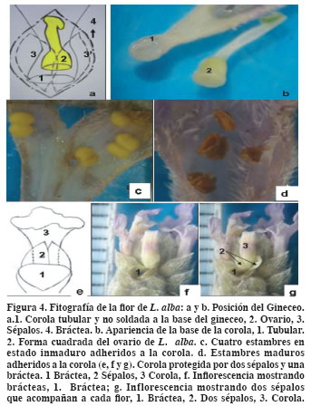
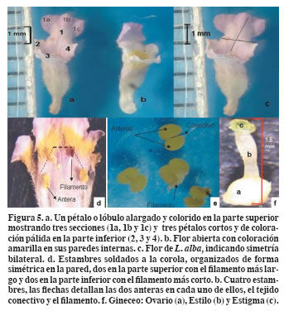

Diagrama floral o empírico
La representación mediante signos de los elementos de la flor se detallan en la Figura 6. La disposición de las piezas florales y la ordenación de los distintos verticilos se detallan en la Figura 7. Mediante un diagrama floral o empírico se representó la estructura fundamental de la
flor. Los símbolos representan los verticilos florales y los exponentes indican el número de piezas que forman el verticilo. Los símbolos empleados fueron:
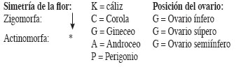
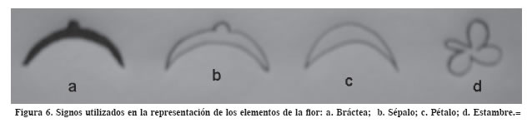
Entre corchetes está el número de piezas florales de distintos verticilos que se encuentran soldados (adnatos) y entre paréntesis las piezas soldadas que hacen parte del mismo verticilo (cohesión). Teniendo en cuenta el diagrama “empírico” y la fórmula floral, la flor es zigomorfa, rodeada de dos sépalos y una bráctea, con cuatro pétalos soldados entre si, cuatro estambres adheridos a la corola, ovario súpero, sincárpico y con dos carpelos.
Morfoanatomía de las semillas
El fruto es un diaquenio de 2 mm de largo y 1.8 mm de ancho; el pericarpio blanco, duro y seco; el epicarpio duro, café y presenta vellosidades. Las semillas no poseen endospermo (Standley y Williams, 1970) (Figura 8). Presenta un engrosamiento reticulado lignificado rodeando el micrópilo y la cachaza, el endospermo celular es muy reducido o ausente en semillas maduras (Corner, 1976).
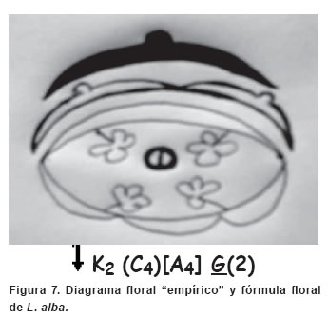

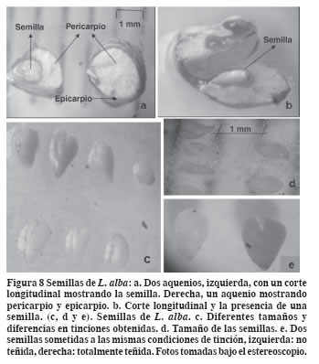
A las 24 o 48 horas las semillas sumergidas en el tetrazolio estaban separadas del fruto, algunas teñidas y otras no. Al momento de realizar los cortes se descartaron el 30% porque se encontraban con el tejido acuoso o necrosado. Los ensayos de tinción con tetrazolio no presentaron diferencias. En uno de ellos a las 48 horas solo dos de 25 semillas estaban totalmente teñidas (Figura 8 e, derecha), 10 con tinción pálida y escasa (Figura 8 c superior) y 13 blancas (Figura 8 c, inferior). Este resultado indica muy baja viabilidad de las semillas. La semilla presentó forma triangular, con diferencias de tamaños. Las que tiñeron por lo general tenían mayor tamaño. El tamaño promedio de las semillas teñidas varió entre 0.8 mm + 0.2 mm de largo y 0.3 mm + 0.2 mm de ancho. Sin presentarse diferencias en las tres accesiones
(Figura 8).

AGRADECIMIENTOS
Al Programa de Investigación “Recursos genéticos de plantas medicinales, aromáticas y condimentarias; colección, evaluación, producción y poscosecha” por la financiación de la tesis (Proyectos Colciencias: 1120- 07-12489, 1120-07-14931).
BIBLIOGRAFÍA
Becerra, L. N.; Chaparro, M. de V. 1999. Morfología y Anatomía Vegetal. Bogotá: Universidad Nacional de Colombia. 212 p.
Corner, E.J.H. 1976. The seed of dicotyledons. Cambridge University Press. Vol.1. 276 p.
Martínez A, J. V.; Bernal, H. Y.; Cáceres, A. 2000. Fundamentos de Agrotecnología de cultivo de plantas medicinales iberoamericanas. Bogotá. CYTED, SECAB. 253 – 268.
Orellana, P. D.O., J.V. Martínez; A. Cáceres.1999. Anotaciones sobre el cultivo de pronto alivio. Universidad de San Carlos de Guatemala. Guatemala.
Standley, P.C.; Willians, L.O., 1970. Verbenaceae. Fieldiana Botany. Vol. 24, parte IX, No. 1/2.
Stashenko, E. E.; Jaramillo, B. E. Martínez, J. R. 2003. Comparación de la composición química y de la actividad antioxidante in vitro de los metabolitos secundarios volátiles de plantas de la familia Verbenaceae. Rev. Acad. Col. Cienc. Exact. Fis. Nat. Vol. 27 (105): 579 – 597.

1. | Ing. Agr. M.Sc. Facultad de Ciencias Agropecuarias. Universidad Nacional de Colombia. AA 237. Palmira, Valle. Autor para correspondencia. ammunozm@palmira.una.edu.co
2. | Ing. Agr. Ph.D. Facultad de Ciencias Agropecuarias. Universidad Nacional de Colombia. AA 237. Palmira, Valle. favallejoc@palmira.una.edu.co
3. | Ing. Agr. M.Sc. Facultad de Ciencias Agropecuarias. Universidad Nacional de Colombia. AA 237. Palmira, Valle. mssanchezo@palmira.unal.edu.co

